Etude de cas
LA LOI VEIL ET LA LEGALISATION DE L’AVORTEMENT

Document d’accroche/ Photographie de Simone Veil, ministre de la Santé, présentant la loi sur la légalisation de l’avortement à l’Assemblée nationale, le 26 novembre 1974
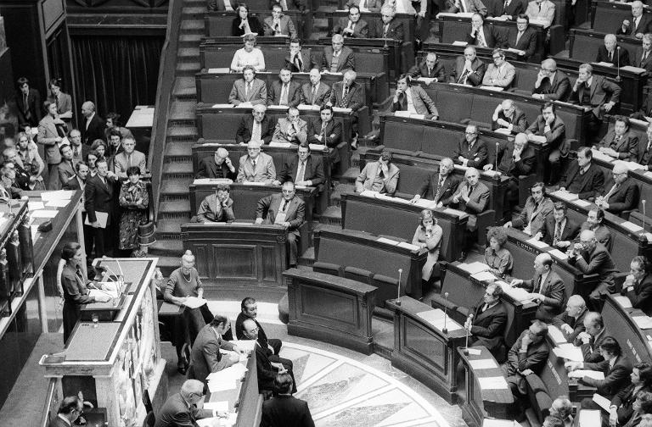

- Questions
- Présentez le document (nature, date, lieu, …).
- Décrivez la scène, en vous intéressant au cadre, aux personnages et à leurs gestes. (Vous pouvez annoter et colorier le document si nécessaire)
- Quel sens peut-on donner à ce document ?
- Quelles problématiques peut-on en tirer ?

Doc 1/ Extraits de la loi Veil
« Article L. 2212-1 – « La femme enceinte que son état place dans une situation de détresse peut demander à un médecin l'interruption de sa grossesse. Cette interruption ne peut être pratiquée qu'avant la fin de la dixième semaine de grossesse. »
« Article L. 2212-2 – « L'interruption volontaire de grossesse ne peut être pratiquée que par un médecin. Elle ne peut avoir lieu que dans un établissement de santé, public ou privé, ou dans le cadre d'une convention conclue entre le praticien et un tel établissement, dans les conditions fixées par décret du Conseil d'État. »

- Questions
- Quel est le sujet central de la loi Veil ?
- Quelle mesure est défendue par l’article L. 2212-1 ? Pourquoi parle-t-on de détresse ?
- Qu’impose l’article L. 2212-2 ? Qu’est-ce que cela sous-entend sur la situation avant la loi ?

Doc 2/ « L’arrivée de Simone Veil à l’Assemblée nationale », extrait du film La Loi, Christian FAURE, 2015

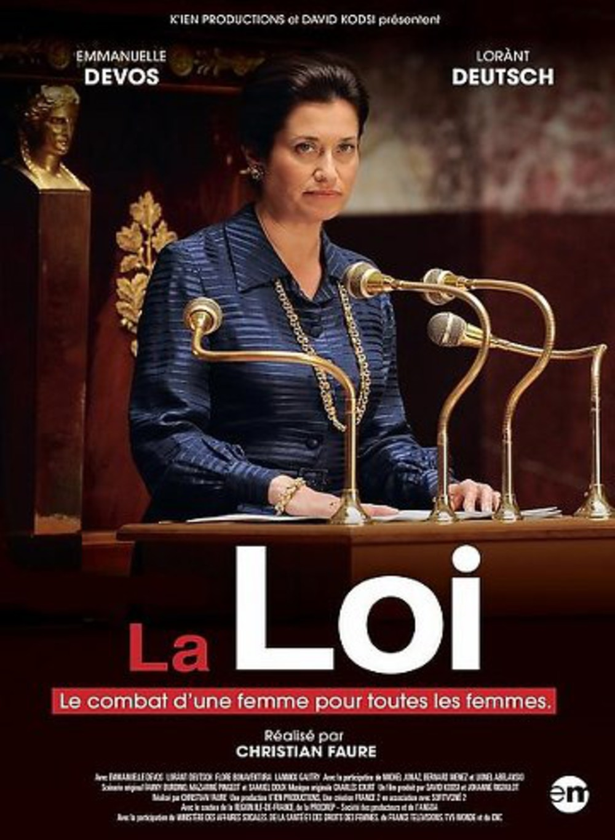

- Questions
- Qui sont les personnes qui attendent l’arrivée de Simone Veil à l’Assemblée nationale ?
- Pour quelle raison manifestent-elles ?
- Relevez un des slogans et expliquez-le.
- Que peut-on en conclure sur le contexte de présentation de la loi Veil ?

Doc 3/ Extrait du discours de Simone Veil à l’Assemblée nationale, le 26 novembre 1974
« […] Une nouvelle loi est-elle vraiment nécessaire ? […] La situation actuelle est mauvaise. Je dirai même qu’elle est déplorable et dramatique.
Elle est mauvaise parce que la loi est ouvertement bafouée, pire même, ridiculisée. Lorsque l’écart entre les infractions commises et celles qui sont poursuivies est tel qu’il n’y a plus à proprement parler de répression, c’est le respect des citoyens pour la loi, et donc l’autorité de l’Etat, qui sont mis en cause. Lorsque les médecins, dans leurs cabinets, enfreignent la loi et le font connaître publiquement, lorsque les parquets, avant de poursuivre, sont invités à en référer dans chaque cas au ministère de la Justice, lorsque les services sociaux d’organismes publics fournissent à des femmes en détresse les renseignements susceptibles de faciliter une interruption de grossesse, lorsque, aux mêmes fins, sont organisés ouvertement et même par charter des voyages à l’étranger, alors je dis que nous sommes dans une situation de désordre et d’anarchie qui ne peut plus continuer. C’est à ce désordre qu’il faut mettre fin. C’est cette injustice qu’il convient de faire cesser. »
Déclaration de Simone Veil, ministre de la Santé, sur les motifs de la réforme de la législation sur l’avortement, à l’Assemblée nationale, le 26 novembre 1974.

- Questions
- Quels sont les acteurs mis en difficulté par la loi de 1920 ?
- Quels sont les arguments avancés par Simone Veil pour convaincre les députés d’adopter sa loi ?

Doc 4/ Tract de l’association « Choisir » pour Marie-Claire, octobre 1972
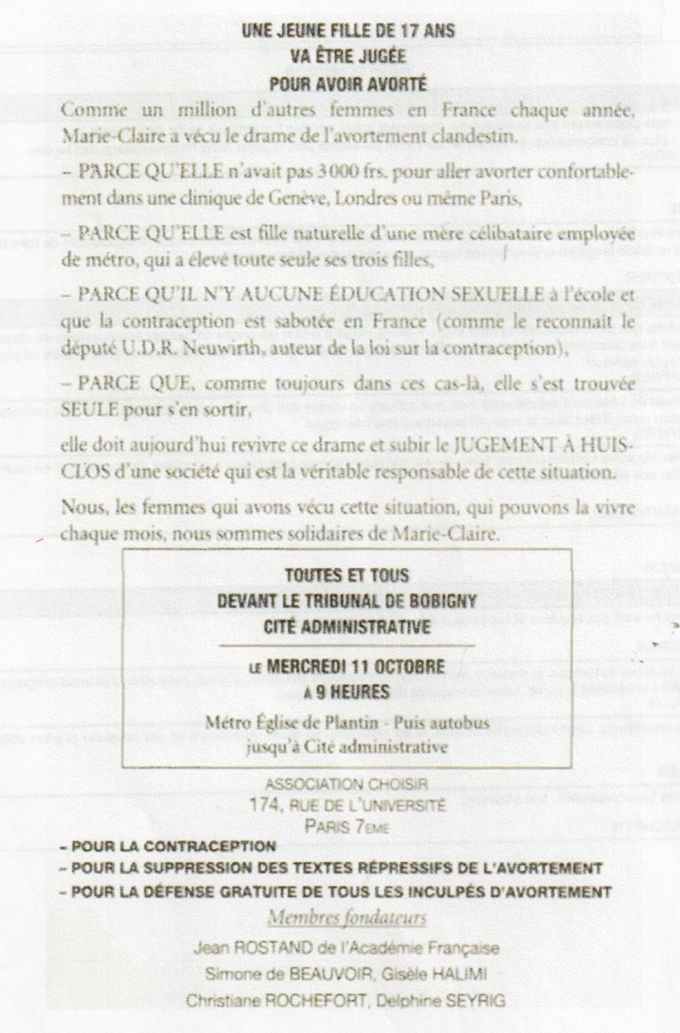
- Questions
- Qui a rédigé le tract ?
- Quand a-t-il été rédigé ? A quelle occasion ?
- A quelle action ce tract incite-t-il ?
- Quelles injustices sont dénoncées par ce tract ?
- Quels combats ce tract défend-il ?

Doc 5/ Simone Veil, une nouvelle figure politique
« Un soir, alors que nous dînions chez des amis, la maitresse de maison m’invita à sortir de table. Quelqu’un désirait, de toute urgence, me parler. C’était Jacques Chirac, qui me demandait si j’accepterais, le cas échéant, de faire partie de son gouvernement. […] C’est ainsi que je me suis retrouvée dès le lendemain ministre de la Santé, convaincue qu’une néophyte comme moi n’allait pas tarder à commettre une sottise telle qu’on la renverrait dans ses foyers. En outre, pourquoi le Président m’avait-il confié la santé, secteur administratif dont je n’étais pas, et c’est le moins que l’on puisse dire, une spécialiste? Pensait-il déjà à l’IVG, thème sur lequel il avait pris des engagements? Sans doute. Quoi qu’il en soit, j’étais la seule femme ministre, mes consoeurs n’occupant que des secrétariats d’Etat, Annie Lesur à l’Education, Hélène Dorlac à la Justice, Françoise Giroud à la Condition féminine. »
Simone Veil, « Au gouvernement », Une Vie, Paris, 2007
- Questions
- Qui est l’auteur de ce texte ?
- Quelle est la fonction du narrateur ?
- Pourquoi cette nomination surprend le narrateur ?
- A quels travaux politiques le narrateur doit-il s’atteler ?

Doc 6/ Une du journal Libération, du 30 novembre 1974

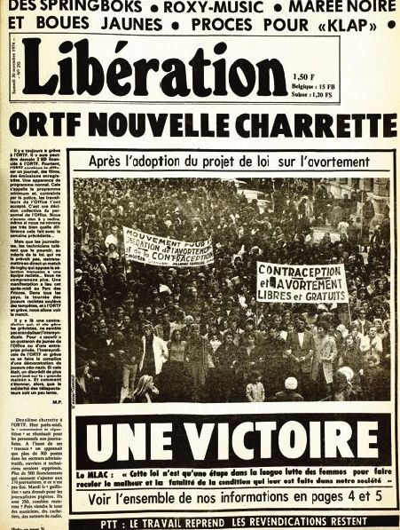

- Questions :
- Quel est le sujet qui fait le gros titre de Libération ?
- Pourquoi parle-t-on de victoire ?

Doc 7/ Tract de l’association féministe « En avant toutes ! » appelant à manifester pour les 40 ans de la loi Veil, le 17 mars 2015
Doc 8/ Photographie de manifestants contre l’entrée de Simone Veil à l’Académie française, le 18 mars 2010
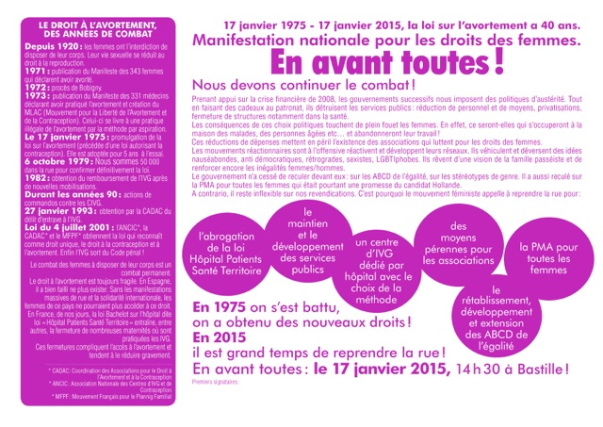



Sujet:
Dans un développement construit d’une quinzaine de lignes, vous montrerez à travers l’exemple de la loi Veil comment la République française s’adapte [les réponses] aux questions de la société [revendications des acteurs].
- Questions :
- Quelles sont les mesures défendues par ce tract?
- Pourquoi l’association En avant toutes ! appelle-t-elle à manifester ?
- La loi Veil est-elle entrée dans les mentalités aujourd’hui ? Pourquoi ?

A l’aide des documents et de tes réponses aux questions précédentes, complète la frise chronologique en veillant à :
- Classer les documents étudiés en fonction de leur date ;
- Relever les acteurs et leurs rôles/revendications ;
- Détailler les réponses de la République française.

